

АДМИНИСТРАЦИЯ АЛЕКСАНДРОВСКОГО РАЙОНА

ТОМСКОЙ ОБЛАСТИ

ПОСТАНОВЛЕНИЕ
27.01.2025 | № 62
с. Александровское

Об установлении публичного сервитута

Принимая во внимание, что сооружение трубопроводного транспорта, принадлежит на праве собственности Обществу с ограниченной ответственностью «Газпром газораспределение Томск», что подтверждается Выпиской из Единого государственного реестра недвижимости об объекте недвижимости от 27.12.2024г. № КУВИ-001/2024-314103171, руководствуясь статьёй 23, подпунктом 1 статьи 39.37., подпунктом 4 статьи 39.38., статьями 39.39., 39.40., 39.42., 39.43., 39.45., 39.46., 39.50. Земельного кодекса Российской Федерации, пунктом 2 статьи 3.3 Федерального закона от 25 октября 2001 года № 137-ФЗ «О введении в действие Земельного кодекса Российской Федерации», на основании ходатайства ООО «Газпром газораспределение Томск» от 16.12.2024г. № б/н,
ПОСТАНОВЛЯЮ:
1.Установить публичный сервитут для Общества с ограниченной ответственностью «Газпром газораспределение Томск» (ИНН 7017203428, ОГРН 1087017002533, почтовый адрес: 634021, Российская Федерация, г. Томск, проспект Фрунзе, д. 170) в целях эксплуатации линейного объекта системы газоснабжения, их неотъемлемых технологических частей, являющихся объектами местного значения муниципального района, необходимых для организации газоснабжения населения - сооружения трубопроводного транспорта: «Распределительный газопровод к жилым домам в с. Александровское, ул. Трудовая, пер. Юбилейный, ул. Таежная, пер. Взлетный», в отношении земельных участков с кадастровыми номерами 70:01:0000015:377, 70:01:0000015:397, 70:01:0000015:2911, 70:01:0000015:2913, 70:01:0000015:2915, 70:01:0000015:2916, 70:01:0000015:2919, 70:01:0000015:2920 и земель кадастрового квартала 70:01:0000015, площадью 6954 кв.м., категория земель – земли населённых пунктов, расположенного по адресу: Российская Федерация, Томская область, Александровский муниципальный район, Александровское сельское поселение, с. Александровское, ул. Трудовая, пер. Юбилейный, ул. Таежная, пер. Взлетный, пер. Совхозный, пер. Северный, (согласно приложению № 1 к настоящему постановлению).
Сервитут устанавливается сроком на 49 лет.
Срок, в течение которого использование земельного участка (его части) и (или) расположенного на нем объекта недвижимости в соответствии с их разрешенным использованием будет невозможно или существенно затруднено, в связи с осуществлением деятельности, для обеспечения которой устанавливается публичный сервитут (при наличии такого срока): 3 дня.
2.Утвердить границы публичного сервитута, согласно приложению № 1 к настоящему постановлению.
3.Порядок расчета и внесения платы за публичный сервитут в случае установления публичного сервитута в отношении земель или земельных участков:
в отношении земель, кадастровая стоимость которых не определена, размер платы за публичный сервитут рассчитывается, исходя из среднего уровня кадастровой стоимости земельных участков по муниципальному району;
в отношении земельных участков, находящихся в частной собственности или находящихся в государственной или муниципальной собственности и предоставленных гражданам или юридическим лицам, соглашением об осуществлении публичного сервитута, заключенным с правообладателями земельных участков, в отношении которых установлен публичный сервитут.
4.График проведения работ при осуществлении деятельности, для обеспечения которой устанавливается публичный сервитут, приведён в приложении № 2 к настоящему постановлению.
5.Публичный сервитут считается установленным со дня внесения сведений о нём в Единый государственный реестр недвижимости.
6.Общество с ограниченной ответственностью «Газпром газораспределение Томск» обязано привести земельный участок в состояние, пригодное для их использования в соответствии с разрешённым использованием, в срок не позднее чем три месяца после их освобождения.
7.Отделу имущественных и земельных отношений Администрации Александровского района Томской области:
1)направить копию настоящего постановления:
-в течение пяти рабочих дней с даты его издания в орган регистрации прав;
-в течение трёх рабочих дней с даты его издания Обществу с ограниченной ответственностью «Газпром газораспределение Томск»;
2)разместить настоящее постановление на официальном сайте органов местного самоуправления Александровского района Томской области, в газете «Северянка» и в порядке, установленном для официального опубликования (обнародования) муниципальных правовых актов уставом муниципального образования «Александровский район».
8.Настоящее постановление вступает в силу с даты его подписания.
9.Контроль за исполнением настоящего постановления возложить на первого заместителя Главы района – начальника Отдела общественной безопасности и контролю за строительством.

Глава Александровского района | В.П. Мумбер
Пыхтина Ю.В.
2 41 48

____________________________________________________________________________________
Рассылка: ООО «Газпром газораспределение Томск», Управление Росреестра по Томской области, Администрация Александровского сельского поселения, отдел ИЗО.

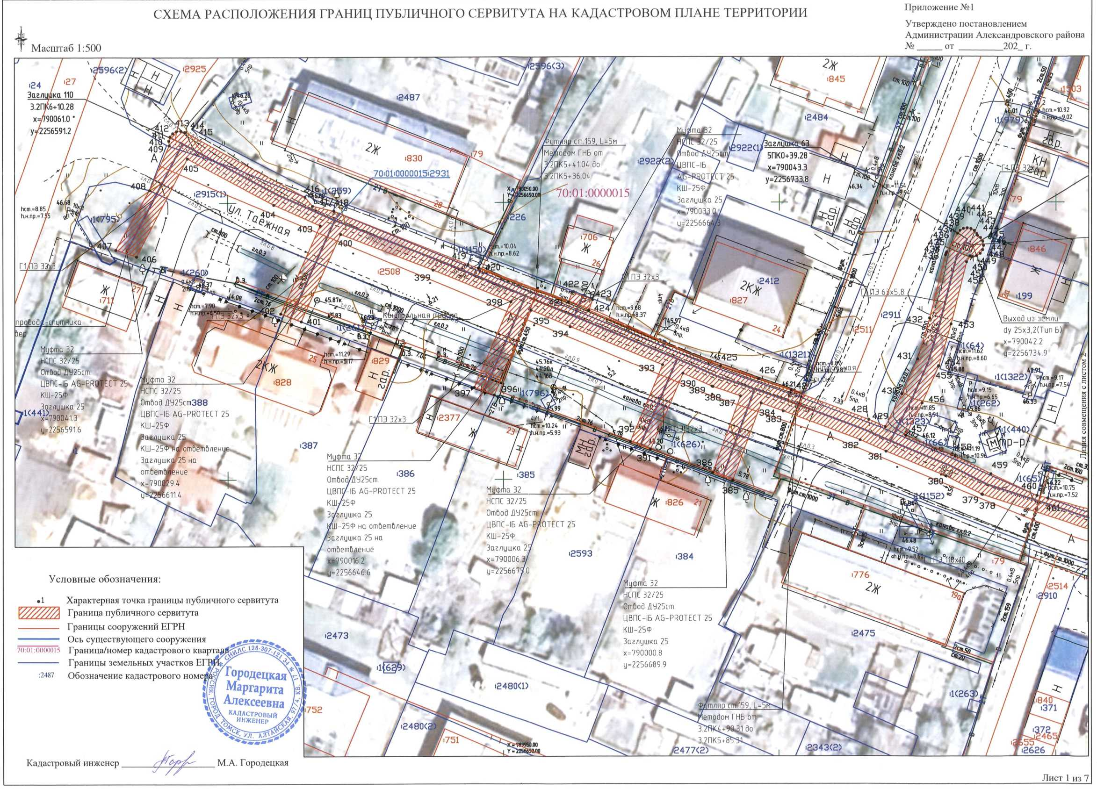
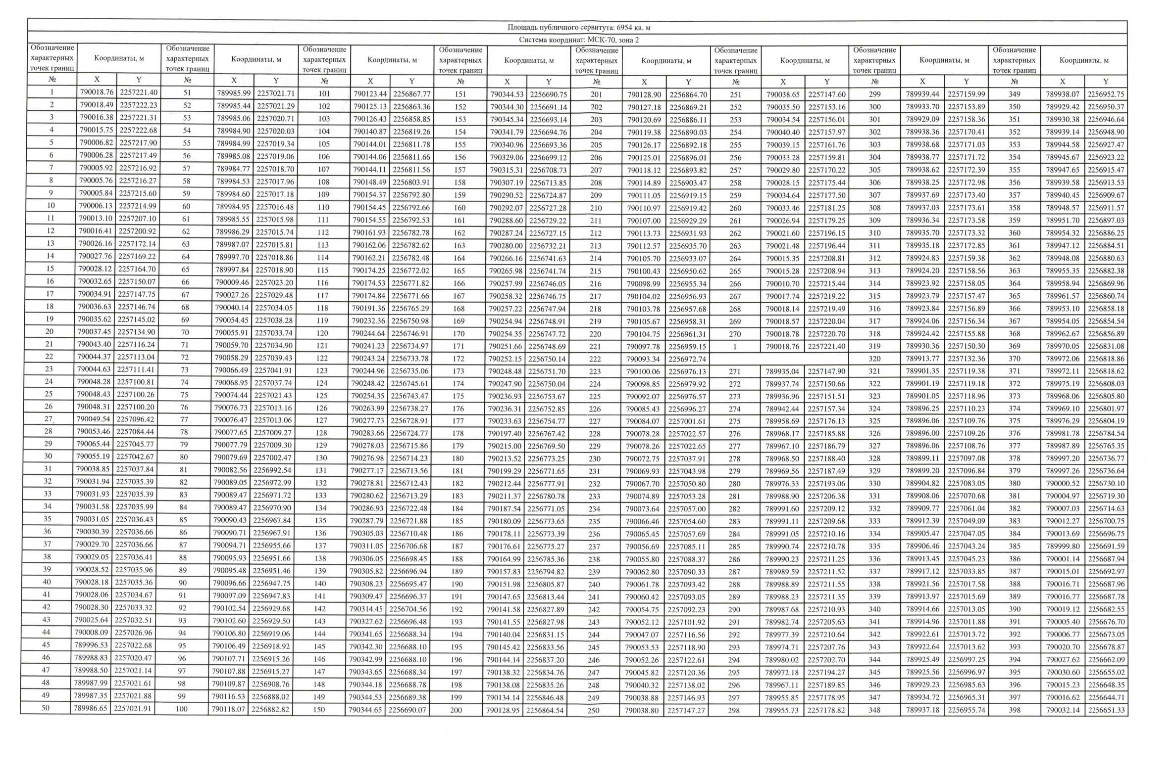
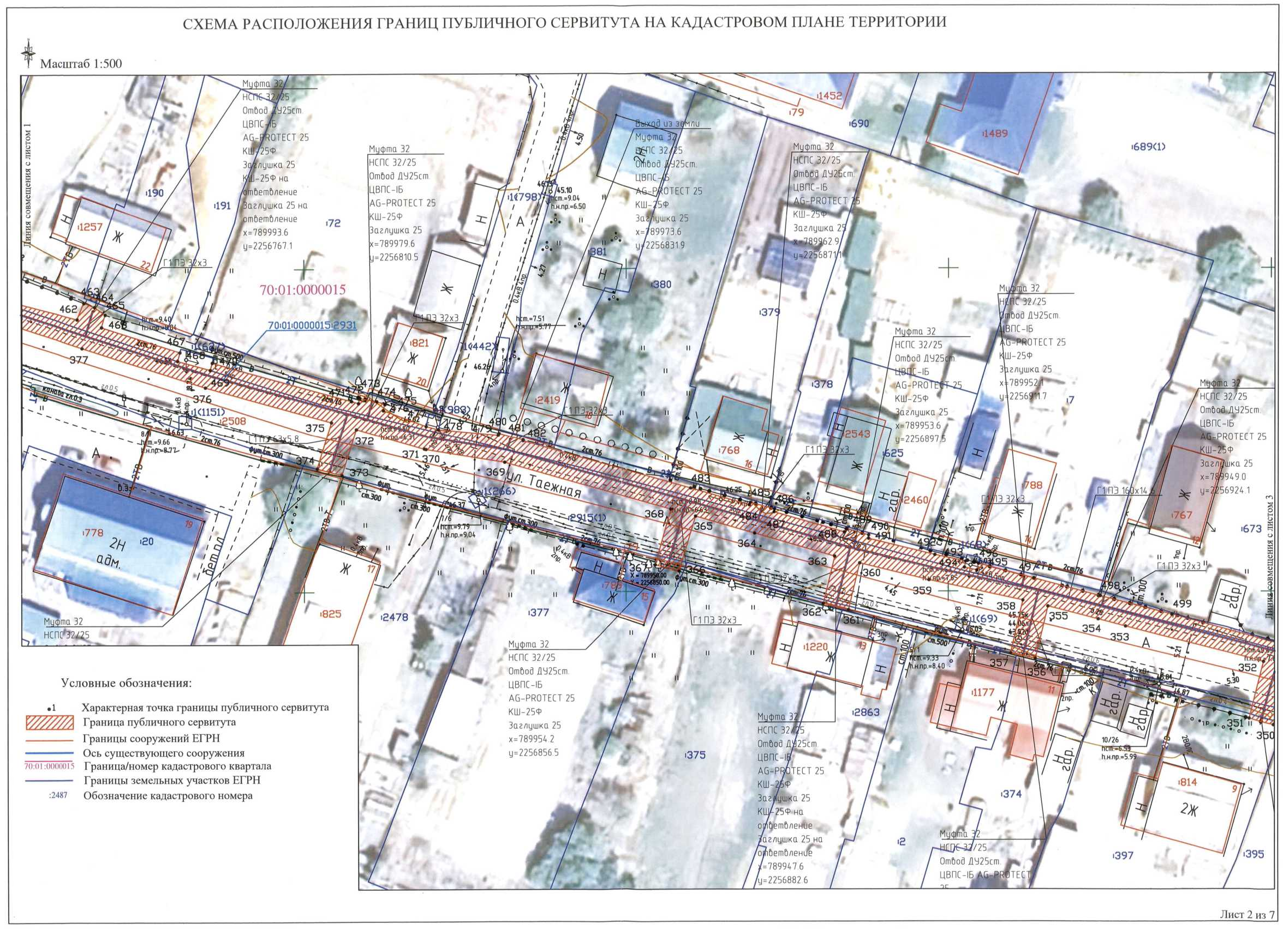

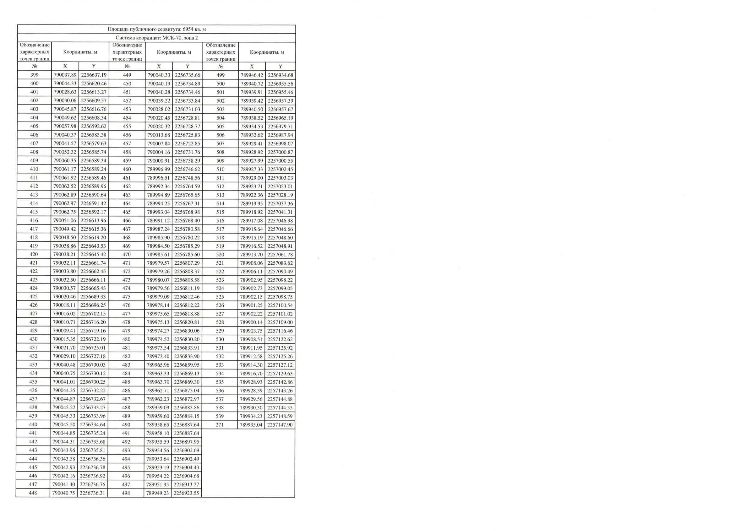
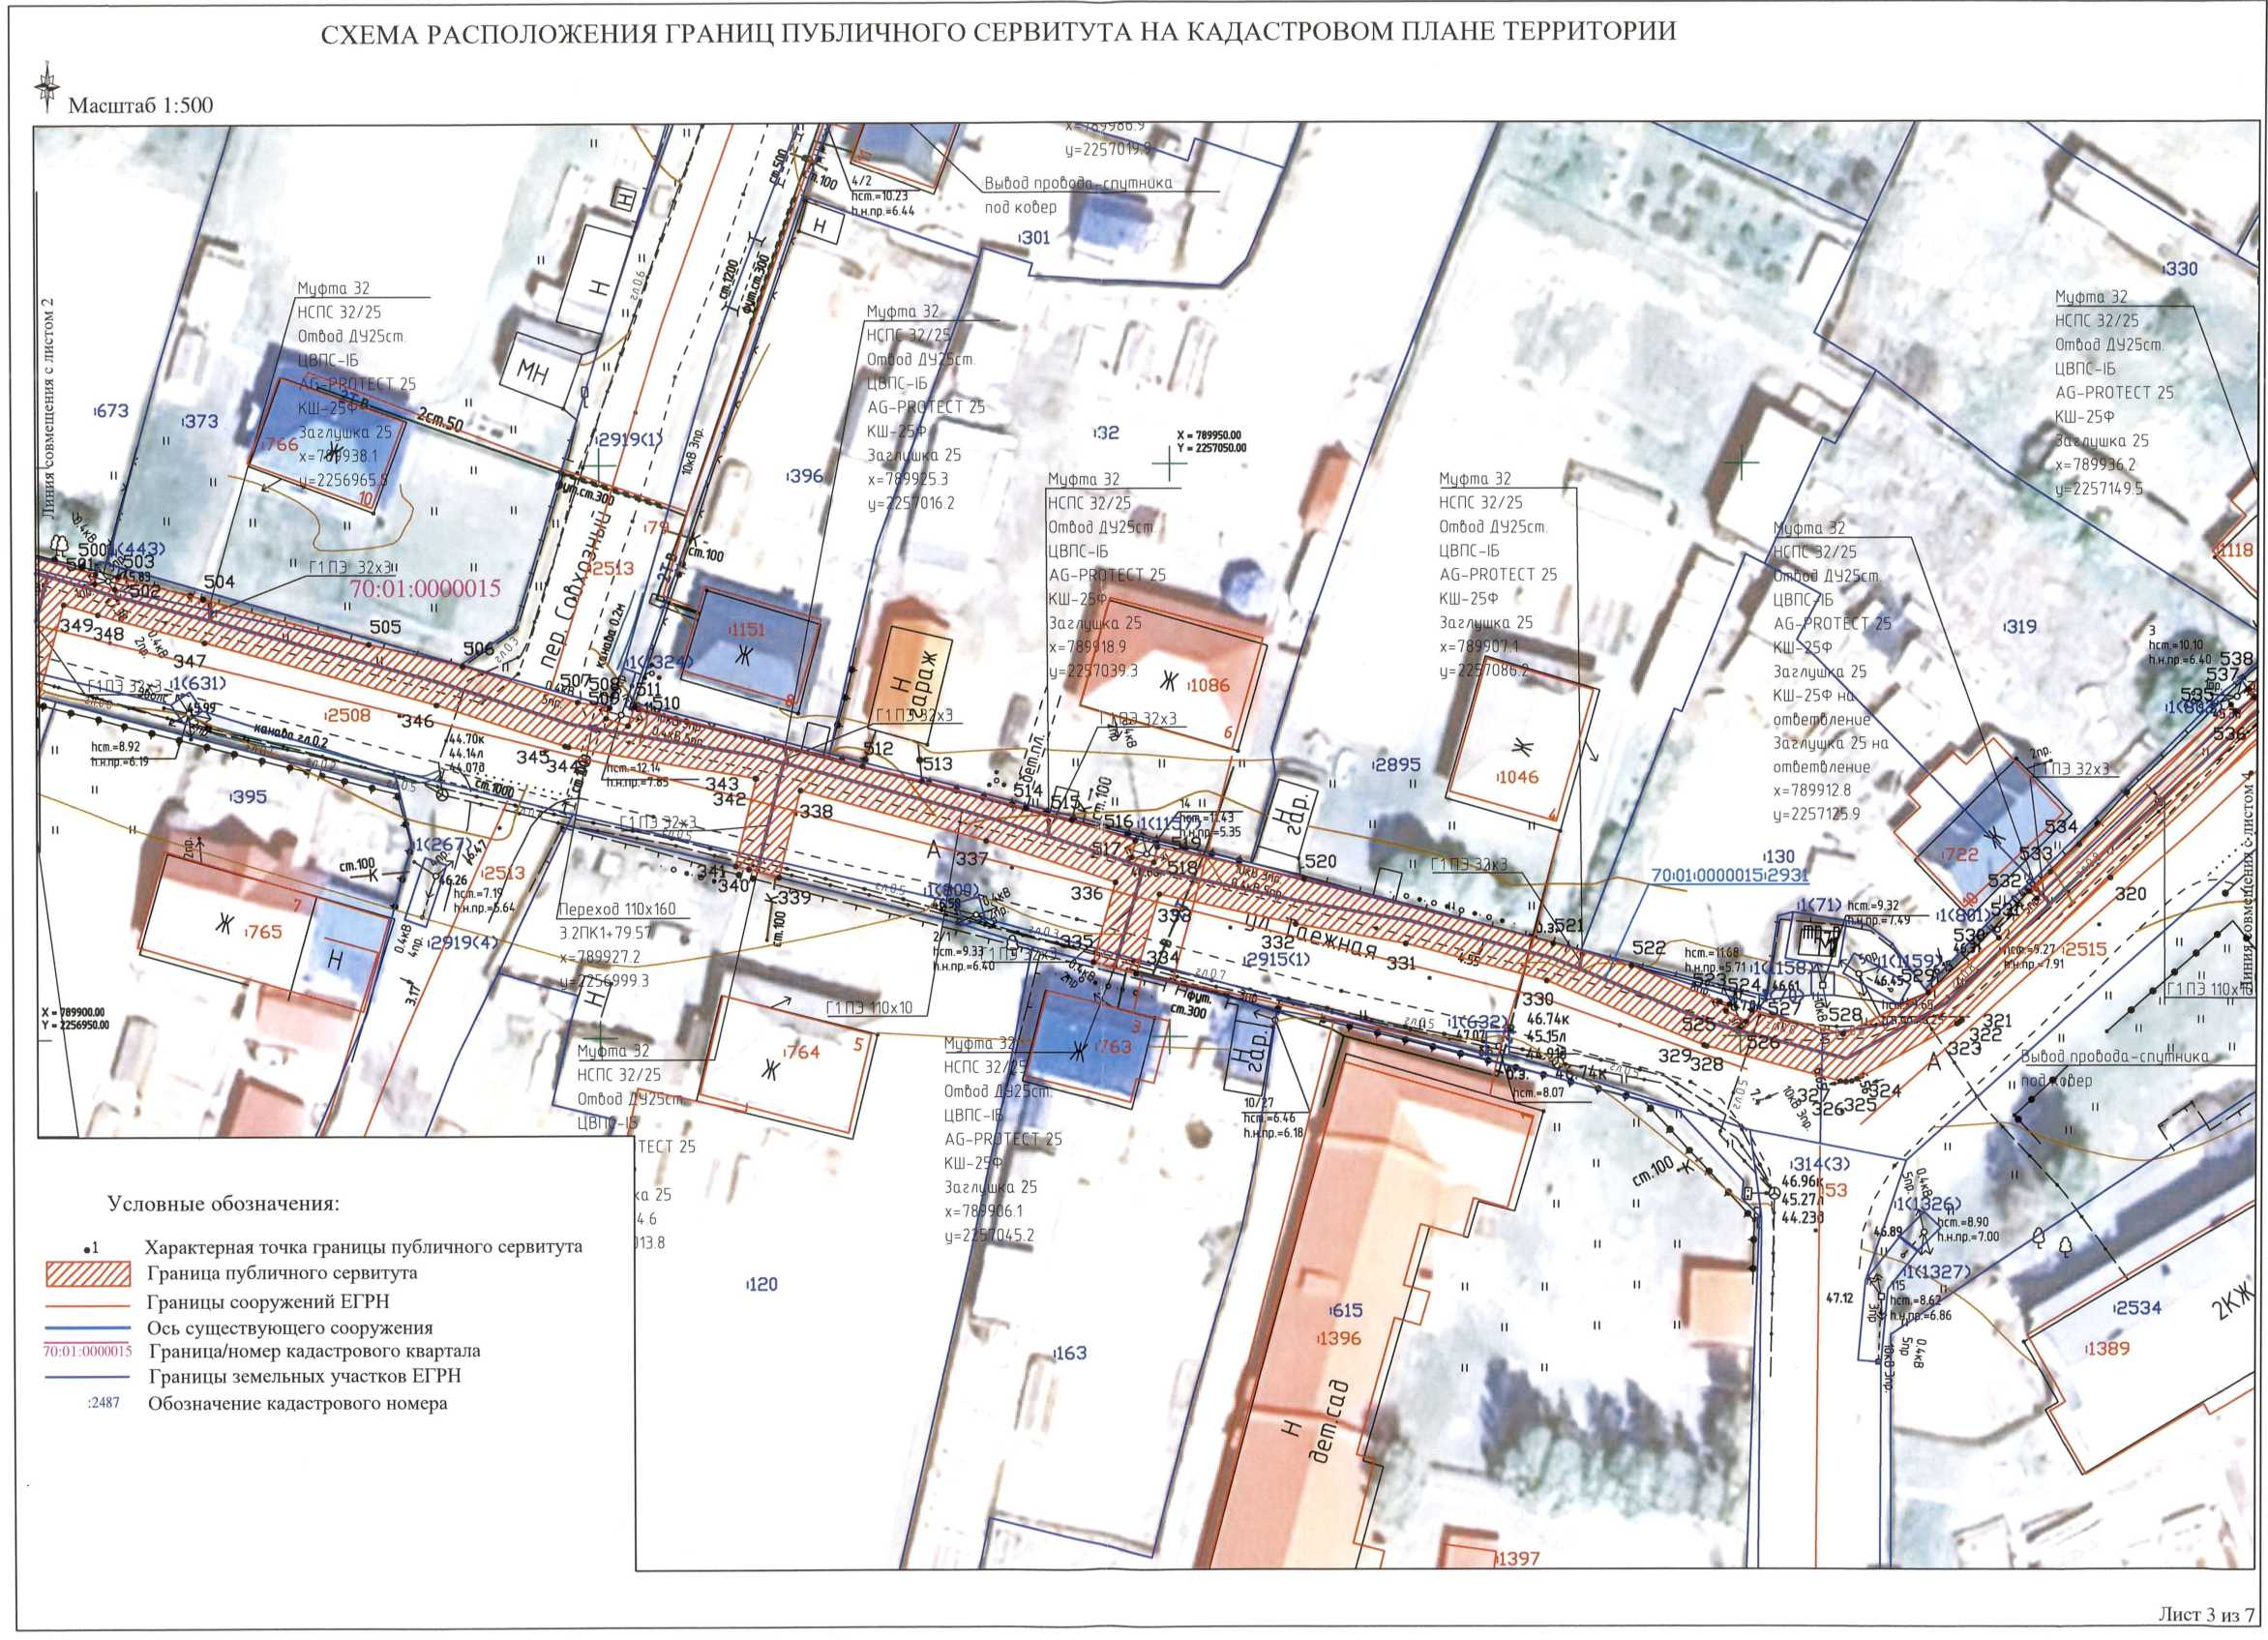

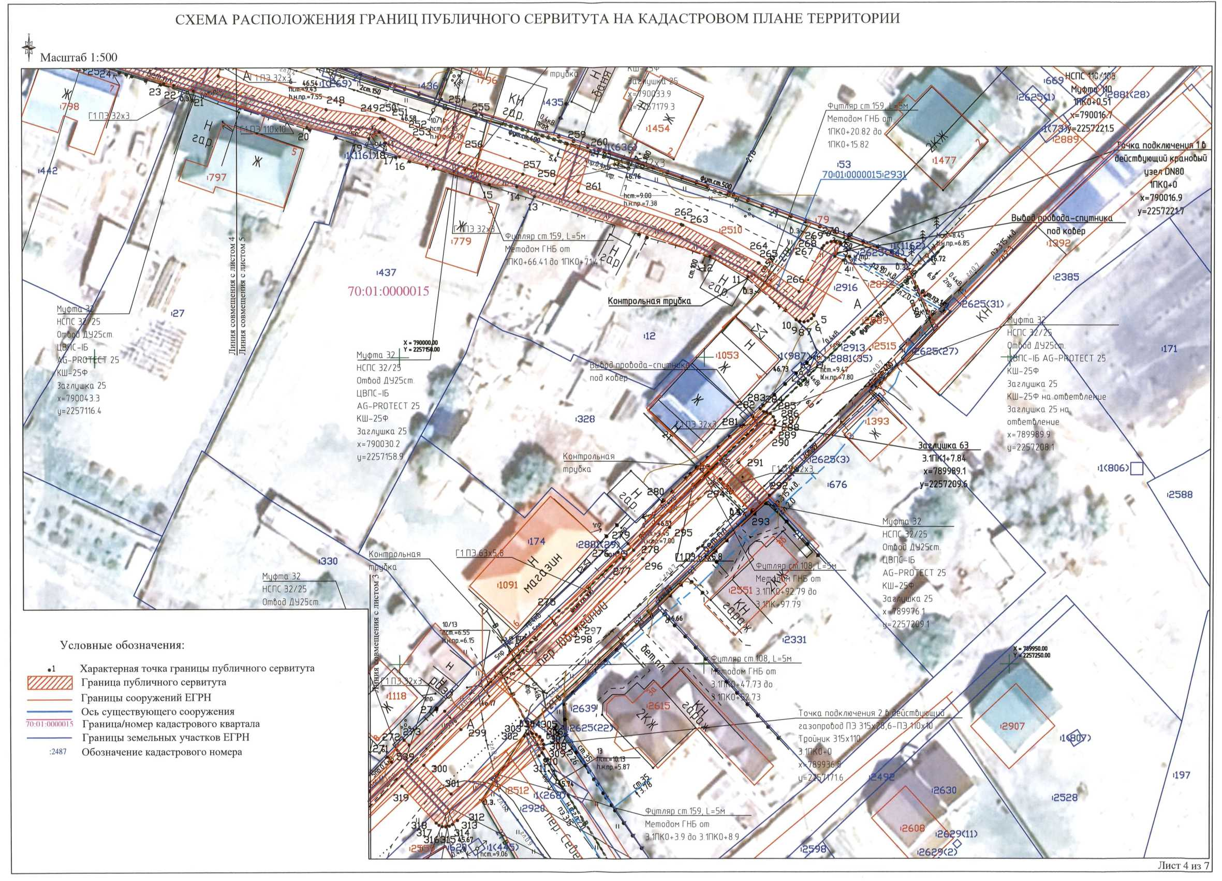

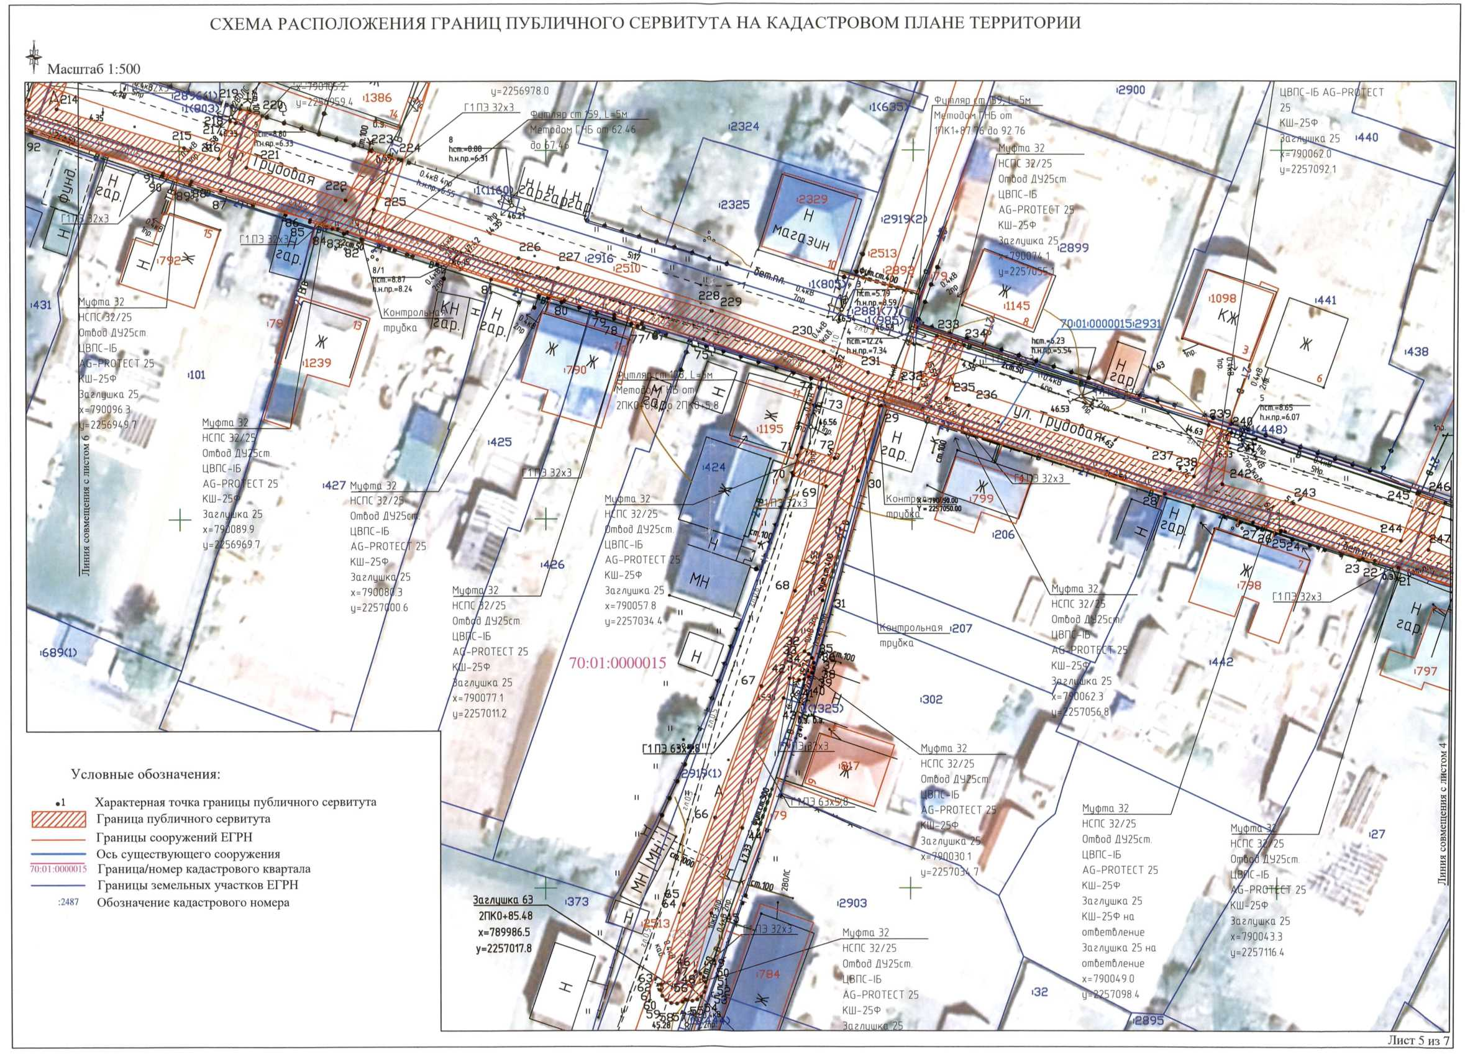

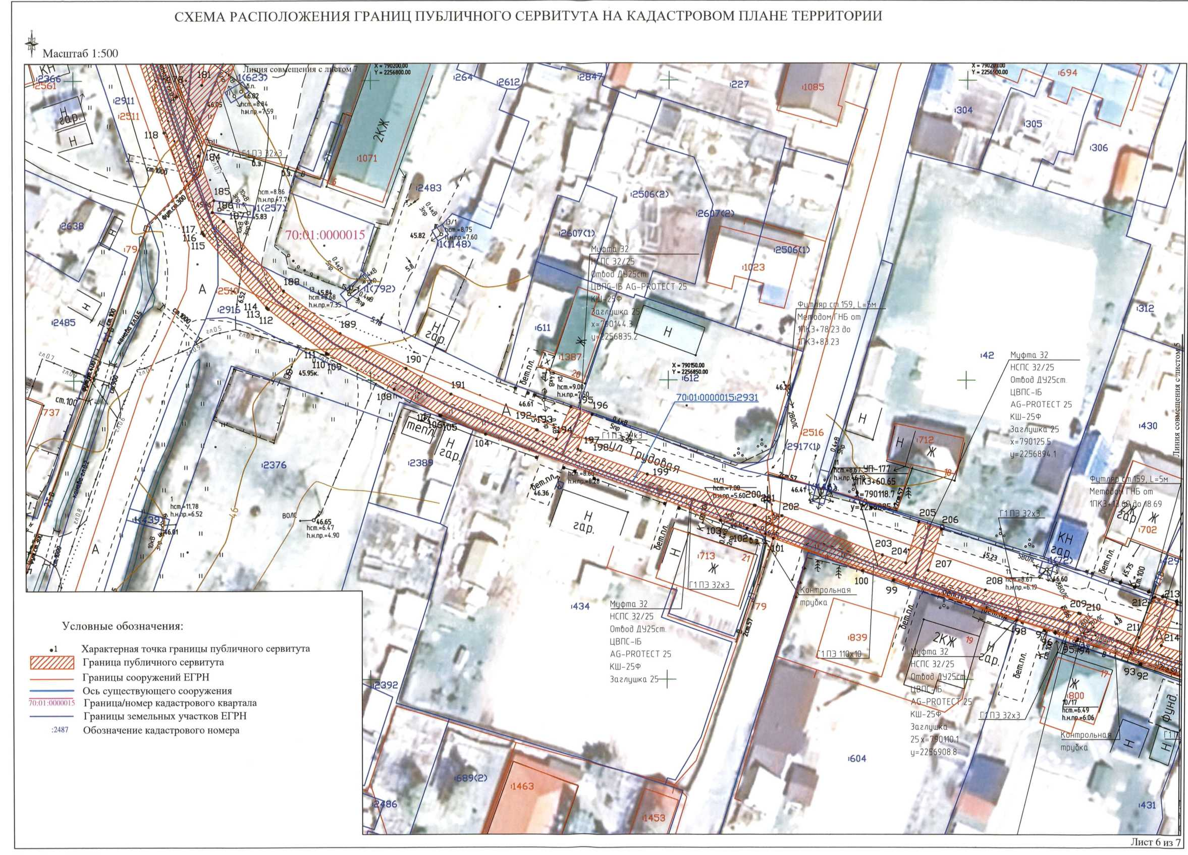

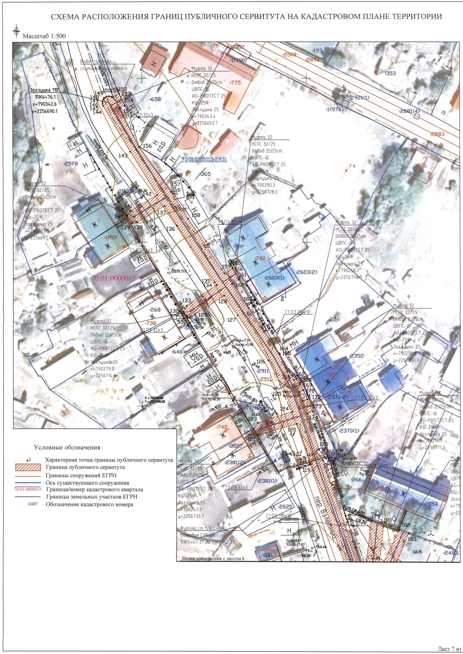

Приложение № 2 к постановлению

Администрации Александровского района

Томской области от 27.01.2025 № 62

График и сроки выполнения работ
при осуществлении публичного сервитута на объектах

Начало работ: в момент возникновения аварийной ситуации в период эксплуатации сети газораспределения.

№ п/п | Виды работ | Срок выполнения работ
1 | Проведение работ по дегазации участка газопровода | 1 день
2 | Проведение ремонта газопровода | 1день
3 | Заполнение газопровода газом и восстановление газоснабжения потребителям | 1 день
 | ИТОГО: | 3 дня

Работы могут быть выполнены и окончены досрочно.

